**PERANCANGAN SISTEM KENDALI SMART HOME**

**BERBASIS WEB APP**

INTERNET OF THINGS



**Disusun oleh:**

**THOLABUL AMIN** – **5181011018**

**WAHYU BAGASKORO - 5181011021**

**PROGRAM STUDI TEKNIK KOMPUTER   
FAKULTAS SAINS DAN TEKNOLOGI   
UNIVERSITAS TEKNOLOGI YOGYAKARTA   
2022**

# ABSTRAK

Berkembangnya teknologi yang sangat pesat serta tingginya inovasi manusia membuat munculnya produk produk teknologi yang semakin canggih, salah satu nya Nodemcu, *microcontroller* yang sudah dilengkapi dengan module *WIFI ESP8266* didalamnya, jadi Nodemcu sama seperti Arduino, tapi kelebihannya sudah memiliki WIFI, sehingga sangat cocok buat project IoT, sistem kendali otomatis smarthome, Merupakan salah satu kemajuan teknologi di bidang mekanik dan elektronika baik digital maupun analog, dengan menitegrasikan *smartphone* sebagai remote untuk menyalakan dan mematikan peralatan listrik tertentu dengan menggunakan nodemcu sebagai alat kontrol, dan web aplikasi remote *smarthome* sebagai media *interface* pengguna untuk memberi perintah melalui *smartphone* yang akan dieksekusi oleh nodemcu dan selanjutnya relay yang akan mengeksekusi peralatan listrik yang terpasang dirumah.

Kata Kunci : nodemcu, smarthome, aplikasi.

***ABSTRACT***

*The rapid development of technology and the high level of human innovation have led to the emergence of increasingly sophisticated technological products, one of which is Nodemcu, a microcontroller that is equipped with an ESP8266 WIFI module in it, so Nodemcu is the same as Arduino, but the advantage is that it already has WIFI, so it is very suitable for projects. IoT, a smarthome automatic control system, is one of the technological advances in the fields of mechanics and electronics, both digital and analog, by integrating the smartphone as a remote to turn on and turn off certain electrical equipment using nodemcu as a control tool, and the smarthome remote web application as a media user interface. to give orders via smartphones that will be executed by nodemcu and then relays that will execute electrical equipment installed at home.*

*Keywords: nodemcu, smarthome, application.*

# DAFTAR ISI

# BAB I PENDAHULUAN

## Latar Belakang

Di era perkembangan teknologi analog, pada umumnya perangkatperangkat listrik dikendalikan secara manual oleh pengguna. Seseorang harus menghidupkan dan mematikan sakelar secara langsung yang terhubung ke perangkat listrik tersebut. Terkadang, ada beberapa perangkat listrik yang dijumpai masih hidup ketika tidak digunakan, hal ini dapat disebabkan oleh kelalaian pengguna untuk mematikan perangkat listrik tersebut. Jika jumlah perangkat listrik yang berada di dalam suatu rumah cukup banyak, maka akan sangat tidak efektif dan tidak nyaman untuk mematikan dan menghidupkan perangkat-perangkat listrik tersebut secara manual. Penggunaan energi listrik dari perangkat-perangkat tersebut juga akan tidak efisien (boros energi listrik).

Perkembangan teknologi digital yang pesat ikut mendorong perkembangan teknologi komputer. Sekarang ini, banyak perangkat- perangkat listrik yang bekerja secara terintegrasi dengan sistem komputer. Hal ini tentunya akan sangat membantu pekerjaan manusia dalam mengoperasikan perangkat listrik tersebut. Salah satu penelitian yang sedang berkembang sekarang ini adalah mengenai Smart Home. Perangkat Smart Home adalah sebuah perangkat yang memiliki sistem sangat canggih untuk mengendalikan lampu dan peralatan elektronik lainya, perangkat multi media untuk menghidupkan dan mematikan hanya dengan smartphone digenggaman tangan serta beberapa fungsi yang lainnya .

Smart Home memiliki beberapa manfaat seperti memberikan kenyamanan yang lebih baik, keselamatan dan keamanan yang lebih terjamin, dan menghemat penggunaan energi listrik . Dengan menerapkan perangkat Smart Home di rumah atau perkantoran, perangkat-perangkat listrik akan dapat bekerja secara otomatis sesuai dengan kebutuhan pengguna. Pengguna juga dapat memantau dan mengendalikan perangkat- perangkat listrik di dalam rumah dari jarak jauh melalui suatu saluran komunikasi seperti melalui jaringan internet, Wi-Fi atau bluetooth.

Kemajuan ilmu pengetahuan dan teknologi telah mendorong manusia untuk berusaha mengatasi segala permasalahan yang timbul di sekitarnya serta meringankan pekerjaan yang ada. Salah satu teknologi yang sedang berkembang saat ini adalah mikrokontroler. Mikrokontroler adalah keluarga mikroprosesor yaitu sebuah chip yang dapat melakukan pemrosesan data secara digital sesuai dengan perintah bahasa assembly yang diberikan. Dengan memanfaatkan mikrokontroler ini dapat diciptakan suatu alat secerdas komputer. Salah satu mikrokontroler yang sedang berkembang adalah arduino, arduino adalah sebuah produk design sistem minimum mikrokontroler yang di buka secara bebas. arduino menggunakan bahasa pemrograman C yang telah dimodifikasi dan sudah ditanamkan programmer bootloader yang berfungsi untuk menjembatani antara software compiler arduino dengan mikrokontroler.

Selama ini masyarakat dapat mengendalikan perangkat listrik hanya dengan remote control berbasis infrared dan saklar yang terhubung melalui kabel akan tetapi pengendalian tersebut dibatasi oleh jarak jangkauan. Solusi smartphone sebagai media remote control adalah untuk mempermudah dan memperluas jangkauan pengendalian lampu tersebut, serta dengan mengaplikasikan sistem operasi mobile yang sekarang sedang berkembang pesat yaitu Android, Pemanfaatan smartphone android sebagai alat komunikasi dan telepon cerdas telah banyak mengalami perkembangan saat ini, bukan hanya sebagai media komunikasi namun juga sudah berkembang mengikuti trend dan kebutuhan manusia.

Salah satu dari hasil perkembangnya teknologi adalah terciptanya teknologi wifi atau Wireless Fidelity, wifi adalah adalah sebuah teknologi yang memanfaatkan peralatan elektronik untuk bertukar data secara nirkabel (menggunakan gelombang radio) melalui sebuah jaringan komputer, termasuk koneksi Internet berkecepatan tinggi. Wi-Fi Alliance mendefinisikan Wi-Fi sebagai "produk jaringan wilayah lokal nirkabel (WLAN) apapun yang didasarkan pada standar Institute of Electrical and Electronics Engineers (IEEE) 802.11". salah satu modul yang wifi yang mendukung pada arduino adalah Modul ESP8266, Modul ESP8266 merupakan modul WIFI, yang banyak digunakan untuk aplikasi Internet Of Thing (IOT) seperti mengendalikan aktuator dan membaca sensor. Sistem pengendalian tersebut dapat berbentuk protokol MQTT ataupun webserver yang tertanam dalam memory IC ESP8266 tersebut. Komputer, handphone dan tablet yang dapat mengakses web, dapat mengendalikan aktuator, membaca sensor-sensor. Penerapan pengendalian tersebut dapat dilakukan pada alat-alat rumah tangga. Alat rumah tangga ini dapat mati dan hidup dengan kontrol dari wifi dan dapat dikendalikan secara otomatis dengan smartphone. Website ini menampilkan waktu kapan menyala dan kapan waktu ketika mati. Proses ini akan menghemat penggunaan listrik di rumah, 4 karena pemakaian peralatan rumah tangga sesuai dengan kebutuhan pemilik rumah.

## Rumusan Masalah

Rumusan masalah yang mendasari penulisan ini adalah

1. Bagaimana cara merancang system control nodemcu dengan web app sebagai media interface sehingga memudahkan pengguna untuk mengendalikan peralatan listrik.
2. Bagaimana cara merancang web aplikasi untuk mengendalikan peralatan listrik sehingga mudah di akses oleh pengguna?
3. Bagaimana memanfaatkan system tersebut?

## Batasan Masalah

Batasan masalah yang mendasari penulisan ini adalah

1. Perancangan sistem kendali listrik ini ditujukan untuk mengendalikan smarthome pada peralatan listrik tertentu.
2. Perintah yang digunakan untuk mengendalikan Sistem otomatisasi ini berupa menyalakan, dan mematikan perangkat listrik.
3. Pengendalian otomatis smarthome ini berbasis pada localhost dan akan dikembangkan pada kemudian hari.

# BAB II SOLUSI PERMASALAHAN

Berdasarkan masalah yang telah dijabakan diatas, selanjutnya penulis menindaklanjuti permasalahan tersebut dengan memberikan solusi beserta penyelesaian masalah yang sesuai.

## Tujuan Penelitian

1. Mengembangkan teknologi smarthome dalam pengendaliannya dengan memanfaatkan web app, sehingga pengguna dapat dengan mudah mengontrol walaupun sedang berada di jarak yang sangat jauh.
2. Memanfaatkan web app smarthome ketika pengguna dirumah atau bahkan sedang mudik keluar kota.

## Manfaat Penelitian

Sesuai dengan beberapa permasalahan serta tujuan yang tertera sebelumnya, manfaat yang diharapkan adalah

1. Bagi Pengguna
2. Bagi Peneliti

# BAB III METODE PENELITIAN

## Identifikasi Masalah

Identifikasi masalah dalam penulisan skripsi ini adalah bagaimana merancang sistem kendali smarthome berbasis web app, menggunakan nodemcu baik hardware maupun softwarenya.

## Pengumpulan data

Dalam merancang sistem di penilisan ini, metode yang digunakan untuk mengumpulkan data ada beberapa metode, Diantaranya:

1. Observasi

Guna mengumpulkan informasi mengenai kebutuhan sistem (system requirements) penulis melakukan pengumpulan data dengan cara observasi mengenai smarthome, nodemcu, dan mengamati beberapa contoh sistem yang hampir serupa sebagai perbandingan.

## Analisis system

Berdasarkan hasil observasi dan studi pustaka yang telah dilakukan penulis, masih sedikitnya informasi mengenai sistem kendali otomatis smarthome, terlebih diindonesia, belum banyak yang menerapkan dan mnegkaji mengenai sistem tersebut.

## Menentukan desain

Menentukan desain dalam perancangan sistem ini bukan hanya terpaku dalam Software, namun desain ini juga berlaku terhadap hardware seperti halnya mengatur tata letak masing – masing bagian dari hardware agar tidak mengganggu estetika sistem ini. Dan software pun didesain agar sangat mudah dipakai oleh pengguna baik yang sudah profesional maupun yang masih awam. Menentukan desain ini seperti halnya menentukan bagaimana antar muka tampilan software ini, alur software dan lain sebagainya

## Merancang Sistem

## Testing

Testing adalah sebuah tahap pengujian dari sistem yang penulis rancang sebelum dimplementasikan, dalam hal ini penulis melakukan pengujian perangkat keras secara berkala mulai dari pengujian nodemcu dan beberapa hardware tambahan yang digunakan, sehingga penulis berkesimpulan sistem ini layak untuk diimplementasikan.

## Implementasi Sistem

Setelah sistem lolos dari tahap testing maka tahap selanjutnya adalah implementasi sistem, pada tahap ini penulis mengimplementasikan sistem yang telah dibuat yang dilengkapai dengan beberapa peralatan elektronik, serta membangun system web aplikasinya, sehingga dapat bekerja dengan baik nantinya.

# BAB IV RANCANGAN SISTEM

## Arsitektur Sistem

Berikut adalah gambar rangkaian arsitektur dari system Iot yang di tunjukan pada gambar berikut ini:

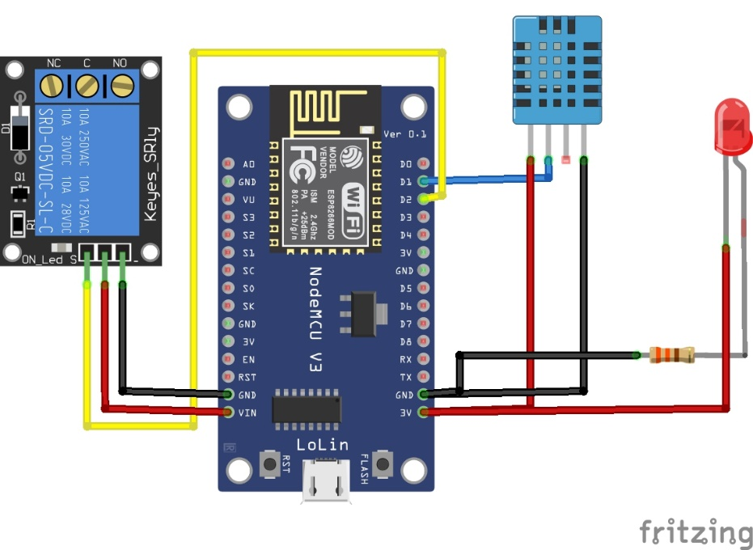

**Gambar 1.6. Rangkaian Iot sensor Suhu**

Dalam rangkaian terdapat NodeMcu Ersp8266, Relay, LED, Resistor, dan Sensor DHT 11 sebagai peran utama dalam system untuk mendeteksi Suhu dalam sebuaah ruangan, lalu sensor akan mengirimkan ke pada NodeMcu yang kemudian akan di kirim ke database. Kemudian bisa kita ketahui melalui database yang secara otomatis dalam 10 detik akan tampil.

## Gambar Rangkaian Detail

Disini terdapat gambar detai rangkain yang kami buat, lengkapnya terdapat pada gambar 1.7.

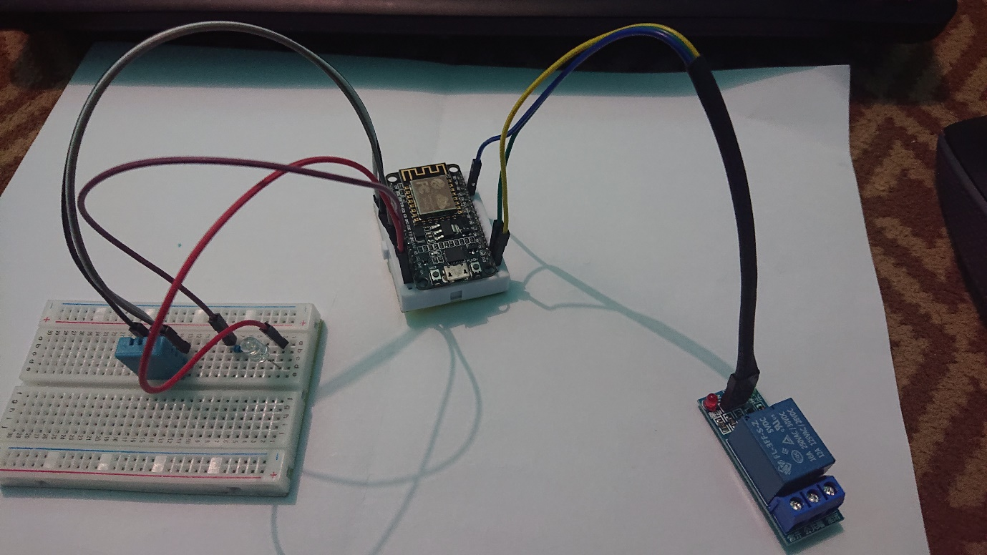

**Gambar 1.7. Rangkain Alat Pendeteksi Suhu**

Pada Gambar Terdapat Led sebagai output yang keluar atau sebagai penanda jika sistem telah bekerja, lalu nodemcu mengirimkan hasil ke Database secara 10 detik berkala.

## Perangkat Keras

* + 1. Modul NodeMcu Esp8266

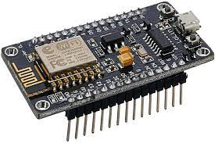

**Gambar 1.1. NodeMcu Esp8266**

NodeMcu digunakan sebagai board elektronik yang berbasis chip ESP8266 dengan kemampuan menjalankan fungsi mikrokontroler dan juga koneksi internet (WiFi). Terdapat beberapa pin I/O sehingga dapat dikembangkan menjadi sebuah aplikasi monitoring maupun controlling pada proyek IOT.

* + 1. DHT 11

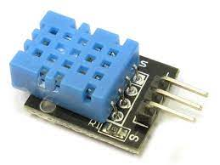

**Gambar 1.2. DHT 11**

DHT11 adalah sensor suhu dan kelembapan digital kabel tunggal, yang menyediakan nilai suhu dan kelembapan secara serial menggunakan protokol satu-kabel. DHT11 merupakan sensor yang memberikan nilai kelembapan relatif dalam bentuk prosentase (20 hingga 90% RH) dan nilai suhu dalam derajat Celsius (0 hingga 50°C).

* + 1. Relay

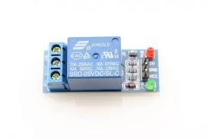

**Gambar 1.3. Relay**

Relay ialah perangkat elektronik serba guna dengan fungsi sebagai pemutus sumber tegangan apabila ada konsleting atau kebakaran maupun ada kerusakan pada piranti elektronik sehingga piranti elektronik tersebut tidak rusak secara langsung.

* + 1. Led

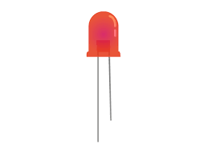

**Gambar 1.4. LED**

LED merupakan kependekan dari Light Emitting Diode, yakni salah satu dari banyak jenis perangkat semikonduktor yang mengeluarkan cahaya ketika arus listrik melewatinya. Dalam system ini juga di gunakan sebagai output atau penanda jika system berjalan.

* + 1. Resistor 330ohm

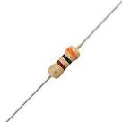

**Gambar 1.5. Resistor 330Ohm**

Resistor atau disebut juga dengan Hambatan adalah komponen elektronika pasif yang berfungsi untuk menghambat dan mengatur arus listrik dalam suatu rangkaian elektronika. Satuan nilai Resistor atau Hambatan adalah Ohm.

# BAB V IMPLEMENTASI

## Rangkaian Input

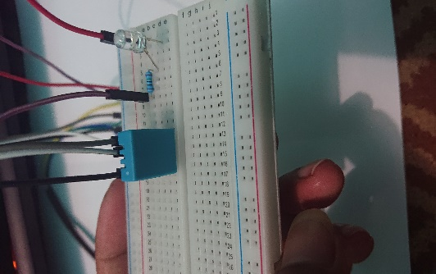

**Gambar 1.8. Rangkaian Input**

DHT 11 sebagai inputan yang akan mendetaksi suhu di sekita kemudian akan di kirimkan ke nodeMcu yang kemudian di kirimkan ke database.

## Rangkaian Output

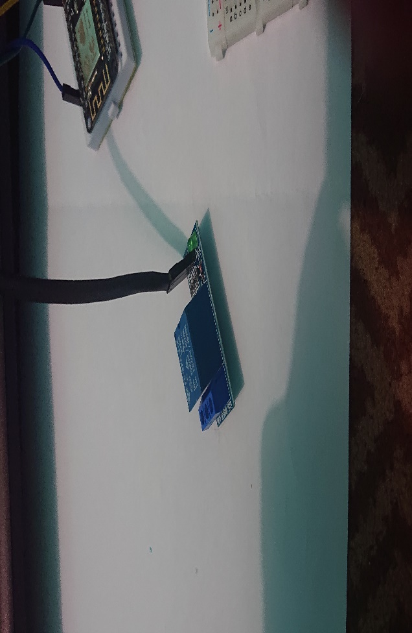

**Gambar 1.9. Rangkaian Output**

Berdasarkan pada Gambar 1.9 Relay befungsi sebagai penggerakan atau menyalakan lampu Rumah.

## Source Code

## Penjelasan Lain-lain

DAFTAR PUSTAKA

<https://kelasrobot.com/apa-itu-nodemcu-esp8266-bagaimana-cara-pakenya/>

<https://www.rumah.com/panduan-properti/smart%20home-37050>

https://www.nyebarilmu.com/cara-mengakses-relay-menggunakan-arduino-uno/

https://www.kodingindonesia.com/belajar-iot-kendali-led-dengan-web-server/